A Békés Megyei Önkormányzat TÁMOP 7.2.1 projektje keretében
a „Szinergiavizsgálat más operatív programmal, az egymásra épülő programok nevesítése” főtevékenységen belül elkészült:

„RO-HU programból finanszírozható az EFOP-hoz kapcsolódó programok”

című dokumentum

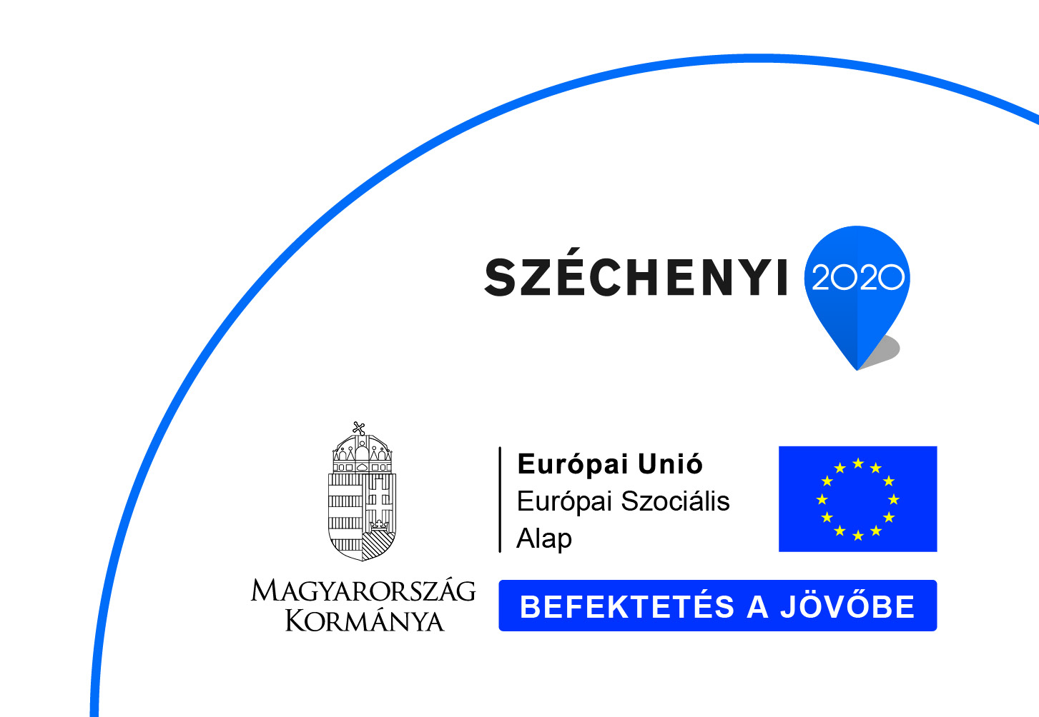
Békéscsaba, 2015. december 23.

Készítette:

Békés Megyei Területi Társadalmi Aktivitás Nonprofit Kft.
5600 Békéscsaba, Árpád sor 18.

és

Békés Megyei Vállalkozási és Fejlesztési Nonprofit Kft.
5600 Békéscsaba, Árpád sor 18.

Közreműködők:

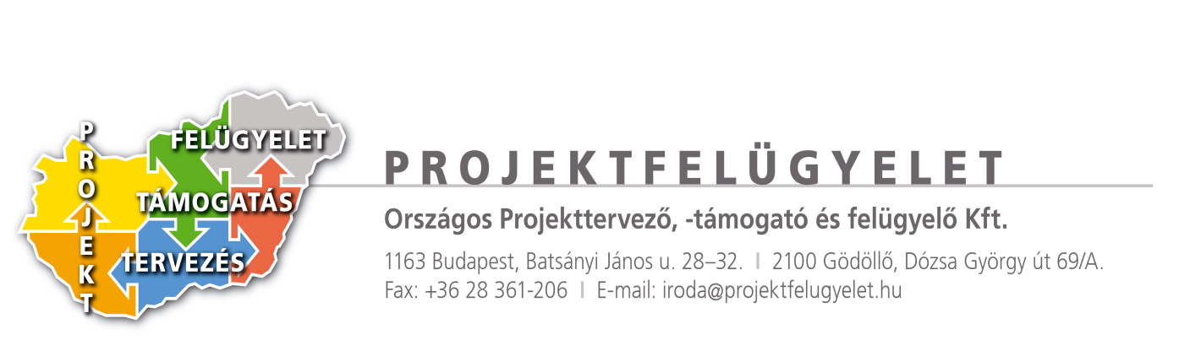

és

Széllovagok Kft.

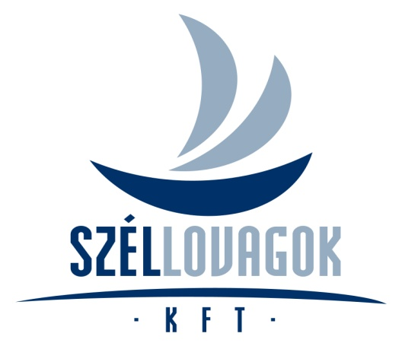

Tartalom

1. Interreg V-A Románia-Magyarország Határon Átnyúló Együttműködési Program (ROHU Program) és az Emberi Erőforrás Fejlesztési Operatív Program (EFOP) kapcsolata……………………………………….…….3
2. Kiemelt RO-HU program javaslatok 5

2.1. Az egyházakra épülő turizmus továbbfejlesztése Békés és Arad megyében...................……..5
2.2. Kerékpáros oktató és szemléletformáló központ és tanpálya kialakítása…………………….........9
2.3. Szemléletformálás, tapasztalatcserét segítő rendezvények, programok a magyar-román határtérségben 12
2.4. Inkubátorház kialakítása 15
2.5. Békés és Arad megye határon átnyúló regionális egészségügyi színvonalának emelése…… 19
2.6. Mezőgazdasági aktivitás erősítése a munkanélküliek középtávú önfoglalkozatóvá válásával, komplex programmal 22
2.7. Együttműködés az oktatás és a munkaerőpiac fejlesztése céljából 26

Interreg V-A Románia-Magyarország Határon Átnyúló Együttműködési Program (RO-HU Program), és az Emberi Erőforrás Fejlesztési Operatív Program (EFOP) kapcsolata

A RO-HU Program prioritásai azokra a területekre fókuszálnak, amelyeket az érintett megyékben leginkább szükséges fejleszteni, mint ilyen a fenntartható mobilitás feltételeinek javítása és a közös munkaerőpiac és gazdasági térség kialakítása. A többi operatív programhoz képest kiegészítő szerepe van, tehát hozzáadott értéket biztosít. ROHU Program 4 magyarországi megyére (Szabolcs-Szatmár-Bereg, Hajdú-Bihar, Békés és Csongrád), valamint 4 romániai megyére (Szatmár, Bihar, Arad és Temes), mint jogosultsági területekre allokál fejlesztési forrásokat. Tekintettel arra, hogy a 4 magyarországi megye az ország területének 23,7 %-át teszi ki, a ROHU Program belföldi hatásai az ország közel ¼ részét érintő hatásokat jelentenek. Operatív szinten a ROHU Program 8 beruházási prioritást határoz meg.

Az EFOP a Kormány társadalompolitikai céljainak legfontosabb eszköze, fő céljai a következőek:
- az oktatáson (tudástőkén) keresztül növelni a fiatalok munkaerő-piacon való elhelyezkedésének és ezzel társadalmi előrejutásának esélyeit,
- a családok megerősítése, s ezen keresztül hozzájárulni a gyermekvállaláshoz,
- az alsó középosztály felzárkózási és a középosztályon belüli tartós megkapaszkodási esélyeinek növelése,
- a rászorulók társadalmi helyzetének megszilárdítása, majd javítása.
A legfőbb kapcsolódási pont tehát a két operatív program között a foglalkoztathatóság és a foglalkoztatottság növelése. Mivel a RO-HU Program kiegészítő jellegű, ezért mind infrastrukturális, mint pedig ESZA típusú beavatkozásokkal tudja támogatni az EFOP releváns célkitűzéseit. Az EFOP fő célja, hogy a lakosság minél nagyobb részét alkalmassá tegye a munkavégzésre, mind képességeik, tudásuk, mind élethelyzetük, egészségük, szociális és társadalmi helyzetük fejlesztésével, miközben a RO-HU a határmenti társadalmi és gazdasági térben igyekszik a programokkal együttműködéseken alapuló fejlesztéseket megvalósítani. Mind a korábbiakban említett (EFOP, ROHU), mind pedig az egyéb EU-s programok forráslehetőségeit szükséges beépíteni Békés megye fejlesztési stratégiájába. Egy jó stratégia egyik fő eleme pedig a szinergia, amely megvalósulása értéknövelő és költséghatékony eredményeket produkál. Tekintettel arra, hogy Békés megye egy kevésbé fejlett régióba tartozik, nélkülözhetetlen, hogy valamennyi EU-s és egyéb forrásból megvalósítandó fejlesztés egymásra épülő, komplex és koherens rendszert alkosson. Az elérni kívánt célok csak és kizárólag az egyes fejlesztések összehangolásával tudják betölteni gazdasági és társadalmi jelentőségüket.

Az alábbiakban bemutatásra kerülnek a RO-HU Program keretein belül megvalósítandó projektek, amelyek közvetve vagy közvetlenül kapcsolódnak az EFOP valamely prioritásához, maximalizálva ezzel az elérni kívánt hatásokat.

Kiemelt RO-HU program javaslatok

Az egyházakra épülő turizmus továbbfejlesztése Békés és Arad megyében.

Megnevezés | Az egyházakra épülő turizmus továbbfejlesztése Békés és Arad megyében
Rövid leírás | A projekt célja az egyházak értékeinek promotálása és megismertetése, valamint ezáltal a turizmus fejlesztése és a közösségépítés. Az egyházak bevonásával olyan turisztikai programok kidolgozása (tematikus útvonalak és programsorozatok kialakítása, közösségi találkozók szervezése), amelyek bemutatják az egyházi értékeket valamennyi érdeklődő számára és növelik a társadalmi aktivitást. A turizmus kiépítéséhez az egyházi hálózati együttműködések és tapasztalatcserék támogatása szükséges, minél szélesebb társadalmi réteg számára hozzáférhetővé téve az értékek megismerését.
Indokoltság | Békés megyét vallási sokszínűség jellemzi, a történelmi egyházak mellett a megyében megtalálható többek között a román ortodox egyház, az adventista egyház és a baptista gyülekezet is. A színes vallási életet jól mutatja, hogy az egyházak igen jó viszonyban vannak egymással, gyakoriak az ökumenikus összejövetelek. A történelmi hagyományokkal rendelkező, értékekben gazdag és kiépített struktúrájú egyházközösségek a társadalom alapkövei.  A Dél-alföldi régió, így Békés megye turizmusa a külföldi és belföldi turisták számára egyaránt potenciális célpontot, a vallási turizmus pedig egy kiaknázatlan területet jelent. A megyében számos épület, emlék és tárgy található, amelyek vallásturisztikai célból kiváló desztinációk. Emellett kedvező földrajzi és értékes természeti adottságok növelik a térség vonzerejét.
Kapcsolódás az EFOP-hoz | A program kapcsolódik az EFOP alábbi társadalompolitikai céljához:  - az alsó középosztály felzárkózási és a középosztályon belüli tartós megkapaszkodási esélyeinek növelése,  - a rászorulók társadalmi helyzetének megszilárdítása, majd javítása.  Ezen belül az alábbi egyedi célkitűzésekhez:  - a társadalmi innováció és a társadalmi együttélés erősítése  - a társadalmi integrációt szolgáló társadalmi gazdaság fejlesztése  - az egészségfejlesztés és az egészségtudatosság növelése  - a foglalkoztatás bővítése és a munkaerőpiac ösztönzése  - a hozzáférés és elérhetőség elősegítése
Földrajzi célterület | Békés megye (kiemelten a komplex programmal fejlesztendő járások)
Kapcsolódó programok/projektek | Békés megyei KKV Növekedési Program (GINOP-1)  Békés megye, a természeti értékek tárháza (VP)  Fiatalodó Békés – A dél-békési fiatalok helyben tartását segítő, vállalati együttműködésre alapozott ösztöndíj modellprogram kifejlesztése és Békés megyére történő kiterjesztése (EFOP 1.7-re benyújtott projektjavaslat)  Egészségtudatosságra épülő Társadalom- és gazdaságfejlesztés Békés Megyében (EFOP 1.7. és GINOP)  Önkéntesek a felzárkóztatásért - Az önkéntes identitástudat erősítését, az önkéntesség társadalmi-gazdasági felzárkóztatásban való aktív részvételét elősegítő jó gyakorlatok elterjesztése (EFOP 1.3.)
Finanszírozás forrása, mértéke | ROHU 1. 6/c - A természeti és kulturális örökség megőrzése, védelme, népszerűsítésére és fejlesztése beruházási prioritás, 18 656 250 EUR kerettel rendelkezik, a pályázásra jogosult megyék számával kalkulálva a Békés megyére jutó keret becslése: 2 332 031 EUR.  A projekt becsült költségkerete: 819.000 EUR.
Célzott eredmény | A helyi lakosság társadalmi aktivitásának növelése a projektben való részvételük által és a helyi turizmus és a vallási turizmus egyidejű fejlesztése. A területen aktivitással bíró egyháza bevonása a programba. 5 tematikus programsorozat megvalósítása, valamint infrastrukturális fejlesztéssel 2 egyházi közösségi pont kiépítése (adott esetben a meglévő infrastruktúra felújítása) is cél.
Kedvezményezettek köre | Egyházak; KKV-k; civil szervezetek.
Célcsoport | A határ menti megyék lakossága, mind romániai, mind pedig magyarországi oldalon, valamint külföldi és belföldi turisták.
Részletes leírás

Az egyházak Békés megyei eloszlását tekintve, az evangélikus vallású őslakóknak köszönhetően még ma is az evangélikus egyház tudhatja magáénak a legtöbb hívet a városban. Az alföldi városokban általában meghatározó református gyülekezet arányában kisebb létszámú Békéscsabán, mint a környező településeken. A történelmi egyházak mellett a városban megtalálható többek között a román ortodox egyház, az adventista egyház, a baptista gyülekezet, illetve a Hit Gyülekezete is. A történelmi hagyományokkal rendelkező, értékekben gazdag és kiépített struktúrájú egyházközösségek a társadalom alapkövei.
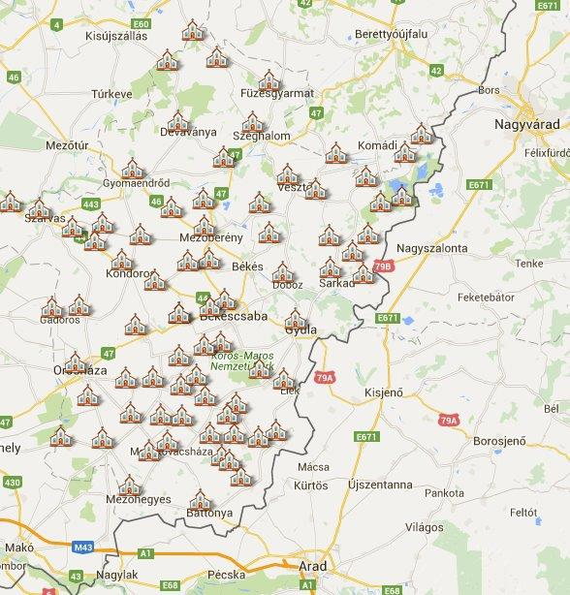
Az egyházakat az országos lefedettségük, intézményrendszerük, illetve az egységes szemlélet-rendszerük, valamint folyamatos jelenlétük képessé teszi az értékek átadására és a közösségépítésre. Erre a meglévő történelmi, kulturális, építészeti, szellemi és erkölcsi értékhalmazra épít a projekttervezet a vallási turizmus fejlesztésével. A megye több, mint 66 templommal büszkélkedhet.

- ábra: Békés megye templomai)

A legősibb értékek a középkorból fennmaradt egyházi emlékek, amelyek közül a legjelentősebbek a falusi templomok, a négy nemzetségi monostor (Vésztő, Gerla, Gyula és Biharugra) és a két szerzetesi rendház (Gerla, Gyula).

A projektben a Békés megye egészét átfogó turisztikai programok kidolgozása párosulna a határ másik oldalán, Arad megyében található vallási turisztikai látványosságokkal. Mindkét megyében cél a tematikus útvonalak feltérképezése. Az útvonalak a földrajzi adottságok figyelembe vételével (utak, megközelíthetőség) egybefűzik a térség templomait, amelyek kiemelt művészettörténeti, történeti és műemléki értékeik ellenére jelenleg még alacsony látogatottságúak. A tematikus útvonal egészében és kisebb részekre, úgymond túrákra bontva különböző időintenzitású és típusú (gyalogos, kerékpáros) programokat kínálna mind a helyi lakosság, mind pedig a turisták részére.

Az egyházak közreműködésével kidolgozott egyházi és kulturális rendezvények – 5 programsorozat és 20-25 egy adott témára fókuszáló esemény – megrendezése is része a projektkoncepciónak. A rendezvények potenciális témakörei az egyház és társadalom klasszikus értékei, mint a család egysége, a házasság, a társadalmi befogadás és elfogadás, a gyermekek oktatása és nevelése. Infrastrukturális fejlesztéssel 2 egyházi közösségi pont kiépítése (adott esetben a meglévő infrastruktúra felújítása) is cél.

A tematikus útvonalakról, az egyházi és kulturális rendezvényekről, a közösségi találkozókról, illetve a projekt valamennyi tevékenységéről a projekt honlapja 3 nyelven (angol, román és magyar) nyújtana tájékoztatást és információkat az érdeklődők számára.

A turizmus fejlesztése mellett igen jelentős a projekt helyi közösségépítő szerepe, mivel az útvonalak és a rendezvények mindenki számára hozzáférhető és ingyenesen biztosított programokat jelentenek. Az egyházak továbbá, a hátrányos helyzetű vagy periférikus, veszélyeztetett élethelyzetben lévő emberek irányába speciális figyelmet fordítanak, és támogató tevékenységeiken keresztül ösztönzik a társadalomba való sikeres beilleszkedésüket és megtartásukat.

A program illeszkedése az EFOP intézkedéseihez főként azokon a területeken releváns, ahol a fiatalok családi életre nevelése, a közösség- és önkéntességfejlesztés, valamint a vállalkozói készségek fejlesztése, a hátrányos helyzetű lakosság munkaerőpiaci készségeinek fejlesztése valósulhat meg:
1.2. Család és ifjúság. b.) A fiatalok vidéken, helyben maradásának, aktivitásának támogatása. Települési ifjúsági munka fejlesztése, tervezése, összehangolása, az ifjúsági közösségek támogatása;
1.3. Társadalmi együttélés erősítése c.) Közösségi szerepvállalás, önkéntesség fejlesztése
1.5. Területi hátrányok felszámolását szolgáló komplex programok emberi erőforrást célzó beavatkozásai (diagnózis alapú fejlesztéssel megvalósított, komplex, a leghátrányosabb helyzetű járásokban és leszakadó településeken élők felzárkóztatását segítő programok)
1.7. Egymást erősítő, elmaradottságot konzerváló területi folyamatok megtörése, ezen belül is különösen a 1) Helyi felzárkózást szolgáló tudás bővítése (3) Kedvezőtlen szocio-demográfiai térségi folyamatok megtörése (pl. fiatalok helyben tartása, helyi tudástőke növelése), 4) Közösségépítés és –megtartás
1.11. Hátrányenyhítés a társadalmi integrációt szolgáló társadalmi gazdaság eszközeivel, ahol a munka világában nehezen elhelyezhető, leghátrányosabb helyzetű, elsősorban roma emberek, megváltozott munkaképességűek, GYES-ről, GYET-ről visszatérők munkaerőpiaci segítése a szociális gazdaság eszközrendszerével.
3.4. A felsőfokúnak megfelelő szintű oktatás minőségének és hozzáférhetőségének együttes javítása, ezen belül különösen d.) Ösztöndíjrendszerek, a hallgatói, oktatói és kutatói kiválóság támogatása

  - Kerékpáros oktató és szemléletformáló központ és tanpálya kialakítása

Megnevezés | Kerékpáros oktató és szemléletformáló központ és tanpálya kialakítása
Rövid leírás | A projekt a kerékpár használatával kapcsolatos oktatási, képzési és részben infrastrukturális fejlesztési tevékenységet kíván megvalósítani, a környezettudatosságra való nevelés, a biztonságos közlekedés és az egészséges életmód fejlesztése céljából. Az elméleti és gyakorlati oktatás mellett egy kerékpár tanpálya kiépítése is része a projektnek, amely platformot biztosíthat a rutin megszerzésére, főként a gyermekek részére. A tanpályán az oktatás mellett versenyek és technikai képzések is megvalósíthatóak, keretet adva ezáltal mind iskolai közösségi, mind pedig a családi közösségek találkozására. A gyermekeken kívül természetesen minden más érdeklődő számára biztosított lenne a hozzáférés.
Indokoltság | A kerékpárok használata egyszerre több negatív hatás visszaszorítását idézi elő, hiszen a szénmonoxidtól és egyéb káros, szennyező anyagoktól mentes közlekedés a környezetet kíméli, a mozgás a fizikai erőnlétet erősíti és a közlekedés alternatív formáját is megvalósítja. Békés megyében mind a kisebb településeken, mind pedig a nagyobb városokban célszerű a kerékpárral való közlekedés használata, mivel a településeken nincsenek nagy távolságok, ezáltal kerékpárral könnyen megközelíthetőek az egyes úticélok. A kerékpározással növekszik a szabad levegőn eltöltött idő, amely egészségügyi szempontból kiemelt jelentőségű, ezt pedig csak fokozza a kerékpározáshoz kapcsolódó mozgás jótékony hatása. A pénzügyi vonzatát tekintve a kerékpár egy megfizethető és tartós közlekedési eszköz, így széles társadalmi réteg számára hozzáférhető. Már kisgyermek kortól szükséges megtanítani a gyermekeket a környezet védelmére, a mozgás és a sportolás fontosságára, valamint a helyes közlekedés szabályaira, a kerékpár biztos használatának elsajátítására.
Kapcsolódás az EFOP-hoz | A program kapcsolódik az EFOP alábbi társadalompolitikai céljához:  - az alsó középosztály felzárkózási és a középosztályon belüli tartós megkapaszkodási esélyeinek növelése,  - a rászorulók társadalmi helyzetének megszilárdítása, majd javítása.  - az oktatáson (tudástőkén) keresztül növelni a fiatalok munkaerő-piacon való elhelyezkedésének és ezzel társadalmi előrejutásának esélyeit,  Ezen belül az alábbi egyedi célkitűzésekhez:  - a társadalmi innováció és a társadalmi együttélés erősítése  - a társadalmi integrációt szolgáló társadalmi gazdaság fejlesztése  - az egészségfejlesztés és az egészségtudatosság növelése  - a foglalkoztatás bővítése és a munkaerőpiac ösztönzése  - a hozzáférés és elérhetőség elősegítése
Földrajzi célterület | Békés megye (kiemelten a komplex programmal fejlesztendő járások)
Kapcsolódó programok/projektek | Vendégváró Békés Megye Program (TOP-1)  Békés megye, a természeti értékek tárháza (VP)  Fiatalodó Békés – A dél-békési fiatalok helyben tartását segítő, vállalati együttműködésre alapozott ösztöndíj modellprogram kifejlesztése és Békés megyére történő kiterjesztése (EFOP 1.7-re benyújtott projektjavaslat)  Egészségtudatosságra épülő Társadalom- és gazdaságfejlesztés Békés Megyében (EFOP 1.7. és GINOP)  Önkéntesek a felzárkóztatásért - Az önkéntes identitástudat erősítését, az önkéntesség társadalmi-gazdasági felzárkóztatásban való aktív részvételét elősegítő jó gyakorlatok elterjesztése (EFOP 1.3.)  Oktató és módszertani hálózat az alapellátás fejlesztésére (EFOP)
Finanszírozás forrása, mértéke | ROHU 1. 6/c - A természeti és kulturális örökség megőrzése, védelme, népszerűsítésére és fejlesztése beruházási prioritás, 18 656 250 EUR kerettel rendelkezik, a pályázásra jogosult megyék számával kalkulálva a Békés megyére jutó keret becslése: 2 332 031 EUR.  A projekt becsült költségkerete: 819.000 EUR.
Célzott eredmény | A helyi lakosság társadalmi aktivitásának növelése a projektben való részvételük által és a helyi turizmus és a vallási turizmus egyidejű fejlesztése. A területen aktivitással bíró egyháza bevonása a programba. 5 tematikus programsorozat megvalósítása, valamint infrastrukturális fejlesztéssel 2 egyházi közösségi pont kiépítése (adott esetben a meglévő infrastruktúra felújítása) is cél.
Kedvezményezettek köre | Önkormányzatok, civil szervezetek.
Célcsoport | A határ menti megyék lakossága, mind romániai, mind pedig magyarországi oldalon, valamint külföldi és belföldi turisták.
Részletes leírás

A „Kerékpáros oktató és szemléletformáló központ és tanpálya” projekt megvalósításával elérni kívánt célok komplexek és többrétűek:

- Környezetvédelem: a környezettudatos életmódra és a környezet megőrzésének módjaira való nevelés, valamint a szénmonoxidtól és az egyéb káros, szennyező anyagoktól mentes közlekedés promotálása által.
- Sportolás, mozgás: a fizikai erőnlét erősítése, a mozgáskultúra fejlesztése, a mozgás örömének felfedezése, illetve a rendszeres sportolás szükségességének feltárása révén.
- Egészségügy: a sportolás, mozgás valamennyi pozitív hozadéka egészségügyi szempontból is jelentős, ehhez még hozzájárul a szabad levegőn eltöltött idő növelése, valamint az egészségmegőrző, egészségfejlesztő és elsősegélyt nyújtó ismeretek bővítése.
- Közlekedés: a közlekedés szabályainak és a biztonságos közlekedés módszereinek oktatása, a megbízható közlekedési rutin megszerzése, tapasztalatok szerzése és élethelyzetek modellezése által megfelelő elméleti és gyakorlati ismereteket kapnak a résztvevők.
- Közösségépítés: az oktató és szemléletformáló központban csoportos oktatás, elméleti képzés, preventív programsorozatok megtartása, a tanpályán technikai képzések, gyakorlatok és versenyek szervezése szolgál a gyermekcsoportok és a családok közösségi életének kibontakoztatására.

Az említett célok mentén tematikus rendezvények szervezése, programsorozatok indítása adna keretet az egy-egy témára fókuszáló és az egymásra épülő (például kezdő, középhaladó, haladó szintű oktatás) tevékenységeknek. A programok minden korcsoport számára hozzáférhetőek és elérhetőek, különös figyelmet fordítva a hátrányos helyzetű és halmozottan hátrányos helyzetű gyermekekre, akik számára adott esetben speciális intézkedések tervezettek (például kerékpár használatának biztosítása a tanpálya igénybevétele céljából).

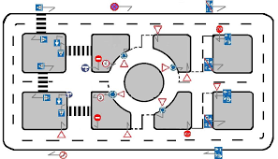
A projektcélok megvalósításához szükséges a megfelelő infrastruktúra kialakítása: egy oktatási és szemléletformáló központ és tanpálya. A központban helyet kapna egy kiállítótér (például a KRESZ táblák bemutatására), oktatási célra használható helyiség, eszközök tárolására alkalmas helyiség és nemeknek megfelelően kialakított vizesblokk biztosítaná az alapvető higiéniai feltételeket. Továbbá kerékpártárolók elhelyezése tervezett, mind belső, mind pedig külső fedett és szabadtéri tárolás céljából.

A tanpálya zöldövezetben gazdag, logikusan felépített, megfelelően kialakított, közúti közlekedési jelzésekkel és egyéb (például iránymutatók, akadályként funkcionáló kellékekkel) eszközökkel ellátott, forgalmi szituációkban bővelkedő elrendezésű.

A kiépített infrastruktúrát használó személyek száma az előzetes tervek szerint 5.000 fő.

A program illeszkedése az EFOP intézkedéseihez főként azokon a területeken releváns, ahol a fiatalok családi életre nevelése, a családok egészségfejlesztése, a fiatalok helyben maradása, a helyi közösség fejlesztése valósulhat meg ezen programmal összhangban. Az ilyen típusú szolgáltatásfejlesztés a szociális gazdaság területén is perspektívát jelenthet:

1.2. Család és ifjúság. b.) A fiatalok vidéken, helyben maradásának, aktivitásának támogatása. Települési ifjúsági munka fejlesztése, tervezése, összehangolása, az ifjúsági közösségek támogatása;
1.3. Társadalmi együttélés erősítése c.) Közösségi szerepvállalás, önkéntesség fejlesztése
1.5. Területi hátrányok felszámolását szolgáló komplex programok emberi erőforrást célzó beavatkozásai (diagnózis alapú fejlesztéssel megvalósított, komplex, a leghátrányosabb helyzetű járásokban és leszakadó településeken élők felzárkóztatását segítő programok)
1.7. Egymást erősítő, elmaradottságot konzerváló területi folyamatok megtörése, ezen belül is különösen a 1) Helyi felzárkózást szolgáló tudás bővítése (3) Kedvezőtlen szocio-demográfiai térségi folyamatok megtörése (pl. fiatalok helyben tartása, helyi tudástőke növelése), 4) Közösségépítés és –megtartás
1.8. Népegészségügy - Keringési betegségek, elhízás, cukorbetegség megelőzése érdekében életmód programok, különös tekintettel a gyermekek és fiatalok egészségfejlesztésére. Daganatos megbetegedések szűrése, lelki egészség fejlesztése, szerhasználat megelőzése és visszaszorítása. Az egészségtudatos szemléletmód elterjesztése.
1.11. Hátrányenyhítés a társadalmi integrációt szolgáló társadalmi gazdaság eszközeivel, ahol a munka világában nehezen elhelyezhető, leghátrányosabb helyzetű, elsősorban roma emberek, megváltozott munkaképességűek, GYES-ről, GYET-ről visszatérők munkaerőpiaci segítése a szociális gazdaság eszközrendszerével.
3.7. Az emberi erőforrás fejlesztése az egész életen át tartó tanulás eszközeivel, ezen belül különösen a b.) A munkaerő-piacról kiszorult hátrányos helyzetű emberek részére a támogatott tanulási lehetőségekhez való hozzáférés biztosítása (fiatal munkanélküliek vállalkozóvá válása tekintetében kapcsolódik a programhoz).

  - Szemléletformálás, tapasztalatcserét segítő rendezvények, programok a magyar-román határtérségben

Megnevezés | Szemléletformálás, tapasztalatcserét segítő rendezvények, programok a magyar-román határtérségben
Rövid leírás | A projekt a helyi társadalomban szükséges folyamatok beindítását célozza meg: a szemléletformálást és tapasztalatcserét, amelyekhez különböző tematikájú rendezvények és programok biztosítanának a megyei lakosság számára elérhető fórumot. A belső potenciál fejlesztését célzó rendezvények információnyújtással, a helyi lehetőségek feltérképezésével, kompetenciafejlesztéssel, illetve közösség- és kapcsolatépítéssel kívánnak hozzájárulni valamennyi foglalkoztatási szektor aktuális problémáinak javításához.
Indokoltság | A fejlődéséhez nélkülözhetetlen tényező, hogy megismerjük a körülöttünk lévő környezetet, hogy új hatások és impulzusok érjenek, hogy információhoz jussunk és, hogy mások tapasztalataiból merítsünk. Számos olyan területet említhetünk, amelyek vonatkozásában szükséges a társadalmi szemléletformálás, mint például az egészséges életmód vagy a környezettudatosság. A média által felkapott, népszerű, ám a legtöbb ember számára üresen csengő, közhelyként ható fogalmakat jelenthetnek az említett témakörök, mert helyi szinten nincs olyan fórum, amely elmagyarázná, szemléltetné és megértetné a lakossággal a valódi tartalmukat. A releváns tapasztalatok és információkhoz való hozzájutás foglalkoztatás ösztönző hatást vált ki, amely megjelenhet például új vállalkozás indítása, fejlesztése, piacok nyitása, helyi adottságok kihasználása által.
Kapcsolódás az EFOP-hoz | A program kapcsolódik az EFOP alábbi társadalompolitikai céljához:  - az alsó középosztály felzárkózási és a középosztályon belüli tartós megkapaszkodási esélyeinek növelése,  - a rászorulók társadalmi helyzetének megszilárdítása, majd javítása.  - az oktatáson (tudástőkén) keresztül növelni a fiatalok munkaerő-piacon való elhelyezkedésének és ezzel társadalmi előrejutásának esélyeit,  Ezen belül az alábbi egyedi célkitűzésekhez:  - a társadalmi innováció és a társadalmi együttélés erősítése  - a társadalmi integrációt szolgáló társadalmi gazdaság fejlesztése  - a foglalkoztatás bővítése és a munkaerőpiac ösztönzése  - a hozzáférés és elérhetőség elősegítése
Földrajzi célterület | Békés megye (kiemelten a komplex programmal fejlesztendő járások)
Kapcsolódó programok/projektek | Vendégváró Békés Megye Program (TOP-1)  Békés megye, a természeti értékek tárháza (VP)  Fiatalodó Békés – A dél-békési fiatalok helyben tartását segítő, vállalati együttműködésre alapozott ösztöndíj modellprogram kifejlesztése és Békés megyére történő kiterjesztése (EFOP 1.7-re benyújtott projektjavaslat)  Egészségtudatosságra épülő Társadalom- és gazdaságfejlesztés Békés Megyében (EFOP 1.7. és GINOP)  Kitörési pont a háztáji gazdaságok irányába program továbbfejlesztése Békés megyére (EFOP 1.5-re és GINOP 10.2.)  Önkéntesek a felzárkóztatásért - Az önkéntes identitástudat erősítését, az önkéntesség társadalmi-gazdasági felzárkóztatásban való aktív részvételét elősegítő jó gyakorlatok elterjesztése (EFOP 1.3.)  Oktató és módszertani hálózat az alapellátás fejlesztésére (EFOP)
Finanszírozás forrása, mértéke | ROHU 1. 6/c - A természeti és kulturális örökség megőrzése, védelme, népszerűsítésére és fejlesztése beruházási prioritás, 18 656 250 EUR kerettel rendelkezik, a pályázásra jogosult megyék számával kalkulálva a Békés megyére jutó keret becslése: 2 332 031 EUR.  A projekt becsült költségkerete: 819.000 EUR.
Célzott eredmény | A helyi lakosság társadalmi aktivitásának növelése a projektben való részvételük által.  Tematikus tapasztalatcserélő/szemléletformáló rendezvények száma: 50 db.  A rendezvényeken résztvevők száma: 5.000 fő.
Kedvezményezettek köre | Önkormányzatok, civil szervezetek.
Célcsoport | A határ menti megyék lakossága, mind romániai, mind pedig magyarországi oldalon, valamint külföldi és belföldi turisták.
Részletes leírás

A foglalkoztatás bővítése az Európai Unió szerte kulcsfontosságú kérdéskört jelent, így számos közösségi fejlesztési program tartalmaz közvetett vagy közvetlen hatást gyakorló intézkedéseket. Hazánkban is kiemelt fejlesztendő területnek minősül a foglalkoztatás növelése, főként a kevésbé fejlett régiókhoz tartozó megyékben, mint ilyen Békés megye is.

A „Szemléletformálás, tapasztalatcserét segítő rendezvények, programok a magyar-román határtérségben” című projektkoncepció a foglalkoztatás fejlesztését és a határokon átnyúló munkaerőpiac támogatását célozza meg, a foglalkoztatás-barát növekedés támogatását a belső potenciál fejlesztésével kívánja elérni, erre építi a projekt a helyi társadalomban szükséges folyamatok beindítását: a szemléletformálást és tapasztalatcserét, amelyekhez különböző tematikájú rendezvények és programok biztosítanának a megyei lakosság számára elérhető fórumot.
A projekttervezet tartalmát tekintve, a szemléletformálást és a tapasztalatcserét 5 pillér mentén kívánja megvalósítani:

- Információnyújtás: az információhoz való hozzájutás elősegítése és egyben információ nyújtás biztosítása, amely által a partnerek közötti érdek-összehangolás és érdek-egyeztetés jönne létre.
- A helyi lehetőségek feltérképezése: a belső potenciál fejlesztése, a helyi fejlesztési stratégiák összehangolása (például kolbász és pálinka termékek vagy beszállítás-értékesítés fázisok), a helyi felzárkóztatást szolgáló tudás bővítése, alulról fölfelé való építkezés, HACS-ok bevonása.
- Kompetenciafejlesztés: a személyes hatékonyságot és eredményességet javító, a versenyképességet támogató kompetenciák fejlesztése, meglévő tapasztalatok és tudások olyan komplex cselekvéssé formálása, amelyre szükség van a fejlődéshez.
- Kapcsolatépítés: a körülöttünk lévő környezet megismerése és új emberekkel való találkozás, új hatások és impulzusok kiváltását vonja maga után, amelyekből közösségi relációk születnek. Adott a lehetőség mások tapasztalataiból meríteni, jó gyakorlatokat szerezni.
- Közösségépítés: hasonló szemléletű, szakmájú (foglalkozású) emberekkel, egyazon piacon érdekeltekkel közösségek alkotása, a közösség életét érintő értékes hírek és tudások megosztása egymással, közösségi érdekérvényesítő képesség kialakítása.
Az 5 pillér megvalósítása megközelítőleg mindösszesen 50, különböző interaktív rendezvény és program által tervezett, 5.000 fő bevonásával. Valamennyi pillér közös célja, hogy a hálózati együttműködést, mint eszközt használja, főként a foglalkoztatási szektor aktuális – határon innen és túli - problémáinak javításához. A szemléletformálás és tapasztalatcsere foglalkoztatás ösztönző hatást vált ki, amely megjelenhet például új vállalkozás indítása, fejlesztése, piacok nyitása, helyi adottságok kihasználása által.

Az eredmények mind társadalmi, mind pedig gazdasági hozadékkal rendelkeznek. Társadalmilag az aktív befogadás, többek között az esélyegyenlőség és az aktív részvétel előmozdítása, a kultúrák közötti párbeszéd erősítése és a társadalmi csoportok együttműködésének támogatása valósulna meg. Gazdaságilag pedig folyamatos ágazati együttműködések, partnerségek beindítása, piacok nyitása és piacra jutás fokozása, új vállalkozások indítása és már meglévő vállalkozások fejlesztése vonatkozásában tapasztalhatunk fejlődést. A rendezvényekről és programsorozatokról, illetve a projekt valamennyi tevékenységéről a projekt honlapja nyújtana tájékoztatást és információkat az érdeklődők számára.

A program lehatárolásra kerül az alábbi EFOP intézkedések keretében megvalósuló rendezvényektől:

1.2. Család és ifjúság. b.) A fiatalok vidéken, helyben maradásának, aktivitásának támogatása. Települési ifjúsági munka fejlesztése, tervezése, összehangolása, az ifjúsági közösségek támogatása;
1.3. Társadalmi együttélés erősítése c.) Közösségi szerepvállalás, önkéntesség fejlesztése
1.5. Területi hátrányok felszámolását szolgáló komplex programok emberi erőforrást célzó beavatkozásai (diagnózis alapú fejlesztéssel megvalósított, komplex, a leghátrányosabb helyzetű járásokban és leszakadó településeken élők felzárkóztatását segítő programok)
1.7. Egymást erősítő, elmaradottságot konzerváló területi folyamatok megtörése, ezen belül is különösen a 1) Helyi felzárkózást szolgáló tudás bővítése (3) Kedvezőtlen szocio-demográfiai térségi folyamatok megtörése (pl. fiatalok helyben tartása, helyi tudástőke növelése), 4) Közösségépítés és –megtartás
1.8. Népegészségügy - Keringési betegségek, elhízás, cukorbetegség megelőzése érdekében életmód programok, különös tekintettel a gyermekek és fiatalok egészségfejlesztésére. Daganatos megbetegedések szűrése, lelki egészség fejlesztése, szerhasználat megelőzése és visszaszorítása. Az egészségtudatos szemléletmód elterjesztése.
1.11. Hátrányenyhítés a társadalmi integrációt szolgáló társadalmi gazdaság eszközeivel, ahol a munka világában nehezen elhelyezhető, leghátrányosabb helyzetű, elsősorban roma emberek, megváltozott munkaképességűek, GYES-ről, GYET-ről visszatérők munkaerőpiaci segítése a szociális gazdaság eszközrendszerével.
3.7. Az emberi erőforrás fejlesztése az egész életen át tartó tanulás eszközeivel, ezen belül különösen a b.) A munkaerő-piacról kiszorult hátrányos helyzetű emberek részére a támogatott tanulási lehetőségekhez való hozzáférés biztosítása (fiatal munkanélküliek vállalkozóvá válása tekintetében kapcsolódik a programhoz).

  - Inkubátorház kialakítása.

Megnevezés | Inkubátorház kialakítása.
Rövid leírás | A projekt keretein belül egy inkubátorház kialakítása valósulna meg, amelynek célja olyan támogató környezet megteremtése, amely támogatja a vállalkozó szellemű egyéneket, illetve segíti az újonnan alapított kis- és középvállalkozások (a továbbiakban: KKV-k) indulását és fejlődését, növekedését. Az inkubátorház által nyújtott támogatás állandó tanácsadási, piacra jutási és vállalkozásfejlesztési mentorálást foglalna magába.
Indokoltság | Az új cégalapítások száma igen alacsony, Békés megye az országos átlagnál rosszabb mutatóval rendelkezik, mivel 2015 második felére 2,20%-al csökkent a megye működő vállalkozásainak száma. Országos viszonylatban, valamennyi megyét és a fővárost is tekintve a 3. legkevesebb működő vállalkozással rendelkező helyen Békés megye áll. Holott, földrajzi elhelyezkedését és lehetséges gazdasági potenciáljait tekintve sokkal több vállalkozás működhetne, akár a szállítmányozás, a mezőgazdasági termelés, a turizmus és egyéb szektorokban is. E cél elérése érdekében szükséges az inkubátorház kialakításával aggregálni a vállalkozó szellemű személyeket, ösztönözni és támogatni új vállalkozások beindítását, segíteni a vállalkozások működését, teret, információt és szolgáltatásokat nyújtani a növekedésükhöz.
Kapcsolódás az EFOP-hoz | A program kapcsolódik az EFOP alábbi társadalompolitikai céljához:  - az alsó középosztály felzárkózási és a középosztályon belüli tartós megkapaszkodási esélyeinek növelése,  - az oktatáson (tudástőkén) keresztül növelni a fiatalok munkaerő-piacon való elhelyezkedésének és ezzel társadalmi előrejutásának esélyeit,  Ezen belül az alábbi egyedi célkitűzésekhez:  - a társadalmi innováció és a társadalmi együttélés erősítése  - a társadalmi integrációt szolgáló társadalmi gazdaság fejlesztése  - a foglalkoztatás bővítése és a munkaerőpiac ösztönzése  - a hozzáférés és elérhetőség elősegítése
Földrajzi célterület | Békés megye (kiemelten a komplex programmal fejlesztendő járások)
Kapcsolódó programok/projektek | - Üzleti infrastruktúra fejlesztése Békés megyében (GINOP-1);  - Innovatív Békés Megye Program (GINOP–2)  - Üzleti infrastruktúra fejlesztése Békés megyében (TOP-1.1)  - Fiatalodó Békés – A dél-békési fiatalok helyben tartását segítő, vállalati együttműködésre alapozott ösztöndíj modellprogram kifejlesztése és Békés megyére történő kiterjesztése (EFOP 1.7-re benyújtott projektjavaslat)  - Kitörési pont a háztáji gazdaságok irányába program továbbfejlesztése Békés megyére (EFOP 1.5-re és GINOP 10.2.)  - Egészségtudatosságra épülő Társadalom- és gazdaságfejlesztés Békés Megyében (EFOP 1.7. és GINOP
Finanszírozás forrása, mértéke | A 8/b beruházási prioritás ERFA kerete: 13.015.821 EUR, a pályázásra jogosult megyék számával kalkulálva a Békés megyére jutó keret előzetes becslés alapján: 1.626.978 EUR.  A projekt becsült költségkerete: 1.000.000 EUR.
Célzott eredmény | A helyi vállalkozói szféra aktivitásának növelése, új kis- és középvállalkozások alapítása, működő vállalkozások fejlesztése, vállalkozói együttműködések erősítése.
Kedvezményezettek köre | Önkormányzatok, civil szervezetek, kis- és középvállalkozások köre mind a határ romániai, mind pedig magyarországi oldalán.
Célcsoport | A határ menti megyék lakossága, mind romániai, mind pedig magyarországi oldalon.
Részletes leírás

Ahogyan azt a Bisnode nemzetközi cégminősítő legfrissebb elemzései és egyéb gazdasági statisztikák is szemléltetik, a magyar vállalkozások száma csökkenő tendenciát mutat. Ezen adatsorokon belül is Békés megye jóval az országos átlag alatt teljesít.

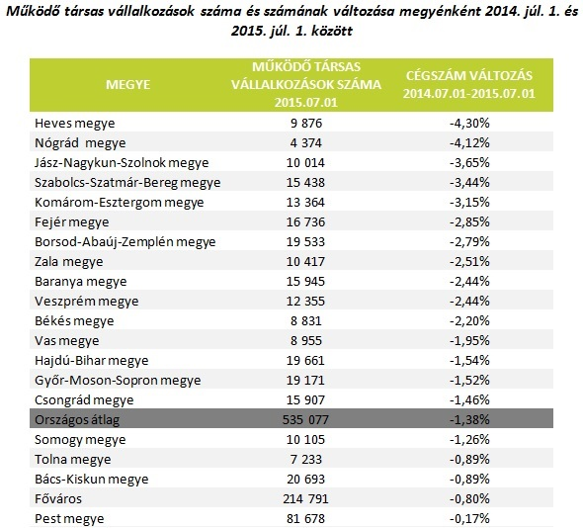
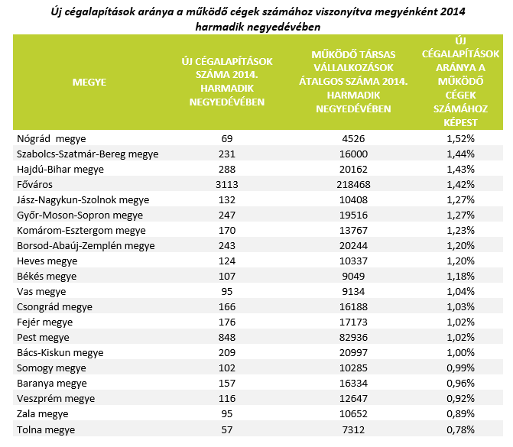

A fejlesztések tekintetében nélkülözhetetlen az infrastrukturális beruházások tervezése és megvalósítása, mind a társadalmi, mind pedig a gazdasági területeket célozva. Békés megyében a földrajzi adottságokat („tranzitmegye”) és a gazdasági potenciált (főként mezőgazdaság, valamint turizmus) figyelembe véve kevés vállalkozás működik, ennek kiküszöbölését hivatott véghezvinni a projektötlet.

Jelen projekttervezet keretein belül egy inkubátorház kialakítása valósulna meg, melynek célja olyan támogató környezet megteremtése, amely megyeszerte segíti a vállalkozó szellemű egyéneket, ösztönözni és támogatni új vállalkozások beindítását, segíteni a KKV-k működését, teret, információt és szolgáltatásokat nyújtani a növekedésükhöz.

Az inkubátorház által nyújtott támogatás állandó tanácsadási, piacra jutási, és vállalkozásfejlesztési mentorálást foglalna magába. Funkciói közé tartozik a piacszervezés, forrásközvetítés, ötletgondozás, innováció ösztönzés és vállalkozási szervezetfejlesztés.

Az elérni kívánt célértékek alapján az inkubátorház legalább 100 vállalkozást részesítene az általa nyújtott támogatási opciók egyikében (vagy többen is), valamint a segítségben részesült vállalkozások körén belül 100 együttműködési megállapodás kötődne (a határ mindkét oldaláról bevont vállalkozások vonatkozásában). A megvalósítandó tevékenységeket tekintve a piacra jutási és vállalkozásfejlesztési mentorálást tréningek szervezésével célszerű erősíteni, így 10 vállalkozási tréning megtartása is a tervezett outputok között szerepel. Egységes adatbázis létrehozása is indokolt a vállalkozások nyilvántartása, igényfelmérése, illetve statisztikai adatok kimutatása érdekében. Forrásközvetítői funkciójának ellátásához az inkubátorház szoros kapcsolatokat tart fenn a vállalkozásokat érintő legfőbb megyei intézményekkel és szervezetekkel (például Békés Megyei Vállalkozásfejlesztési Alapítvány, Békés Megyei Kereskedelmi és Iparkamara).

Az infrastrukturális beruházást tekintve egy létesítmény kialakítása szükséges. Felszereltségét nézve modern informatikai hálózattal, energiatakarékos rendszer fenntartásával (mind a fűtés, mind pedig világítás vonatkozásában), a szükséges vizesblokkokkal, akadálymentesített be- és kijárattal, parkolókkal és kerékpártárolókkal rendelkezne.

A tréningekről, az inkubátorház elérhetőségéről, illetve a projekt valamennyi tevékenységéről a projekt honlapja nyújtana tájékoztatást és információkat az érdeklődők számára.

Az inkubátorház kialakítása révén az induló vállalkozások létrehozásának támogatása és a meglévő KKV-k növekedésének segítése ösztönző hatást váltana ki nemcsak a vállalkozások gazdasági működésében, hanem a megyei szintű foglalkoztatás bővülésében, a foglalkoztatáshoz való hozzáférés megkönnyítésében, a társadalmi vállalkozói szellem erősítésében, a társadalmi vállalkozásokba történő szakmai integráció és a szociális és szolidáris gazdaság előmozdításában.

A program kapcsolódása az EFOP intézkedéseihez:
1.5. Területi hátrányok felszámolását szolgáló komplex programok emberi erőforrást célzó beavatkozásai. Diagnózis alapú fejlesztéssel megvalósított, komplex, a leghátrányosabb helyzetű járásokban és leszakadó településeken élők felzárkóztatását segítő programok, ahol a vállalkozóvá válás támogatása, a vállalkozói kompetenciák fejlesztése hangsúlyos, egyben kiegészítő eleme a fenti programnak.
1.7. Egymást erősítő, elmaradottságot konzerváló területi folyamatok megtörése, ezen belül is különösen a 1) Helyi felzárkózást szolgáló tudás bővítése (3) Kedvezőtlen szocio-demográfiai térségi folyamatok megtörése (pl. fiatalok helyben tartása, helyi tudástőke növelése), 4) Közösségépítés és –megtartás, ahol a fiatalok helyben tartásának támogatásához – a kompetenciafejlesztés mellett a piacra lépéshez és piacon maradáshoz szükséges üzleti infrastruktúra megléte elengedhetetlen feltétel.
1.11. Hátrányenyhítés a társadalmi integrációt szolgáló társadalmi gazdaság eszközeivel, ahol a munka világában nehezen elhelyezhető, leghátrányosabb helyzetű, elsősorban roma emberek, megváltozott munkaképességűek, GYES-ről, GYET-ről visszatérők munkaerőpiaci segítése valósul meg. A szociális gazdaság fejlesztéséhez elengedhetetlen az üzleti infrastruktúra rendelkezésre állása, akár megrendelőként, akár beszállítóként lép piacra egy szociális szövetkezet vagy más társadalmi vállalkozás.

  - Békés és Arad megye határon átnyúló regionális egészségügyi színvonalának emelése

Megnevezés | Békés és Arad megye határon átnyúló regionális egészségügyi színvonalának emelése
Rövid leírás | A megyei szintű projektstratégia az egészségügy színvonalának emelését az egészségtudatos életmód, szemléletmód és egészségkultúra fejlesztése, a prevenció támogatása, az egészségügyi szolgáltatásokhoz való jobb hozzáférés biztosítása és egyéb egészségügyi intézkedések fejlesztése által tervezi megvalósítani.
Indokoltság | Egyre inkább felértékelődni látszik a híres WHO állítás, mely szerint „az egészséges népesség a társadalmi célok elérésének kulcstényezője”. A KSH helyzetképe alapján pedig a magyar lakosság egészségi állapota nemzetközi összehasonlításban évtizedek óta kirívóan rossz. A halálhoz vezető leggyakoribb betegségek sorrendre: a keringési rendszer betegségei, a daganatos megbetegedések, mozgásszervi, emésztőrendszeri és légzőszervi betegségek. Noha az említett betegségek gyakorlatilag elkerülhetőek lennének, Magyarország a 3 leggyakoribb halálozáshoz vezető betegség megelőzésében az OECD országok átlagban a legkedvezőtlenebb helyzetben áll. Mára már bebizonyosodott, hogy a kirívóan rossz egészségügyi állapotok leginkább az életmódtól (43%), azaz az egészségkárosító életviteltől függenek, főként az egészségtelen táplálkozástól, a mozgásszegény életmódtól, a dohányzástól és túlzott alkoholfogyasztástól.
Kapcsolódás az EFOP-hoz | A program kapcsolódik az EFOP alábbi társadalompolitikai céljához:  - az alsó középosztály felzárkózási és a középosztályon belüli tartós megkapaszkodási esélyeinek növelése,  - a rászorulók társadalmi helyzetének megszilárdítása, majd javítása.  Ezen belül az alábbi egyedi célkitűzésekhez:  - a társadalmi innováció és a társadalmi együttélés erősítése  - a társadalmi integrációt szolgáló társadalmi gazdaság fejlesztése  - az egészségfejlesztés és az egészségtudatosság növelése  - a hozzáférés és elérhetőség elősegítése
Földrajzi célterület | Békés megye (kiemelten a komplex programmal fejlesztendő járások)
Kapcsolódó programok/projektek | Minőségi alapellátás Békés Megyében (TOP- 4.1 és 4.2);  Leszakadó társadalmi rétegek erősítése (TOP- 4.3 és 5.2);  - Fiatalodó Békés – A dél-békési fiatalok helyben tartását segítő, vállalati együttműködésre alapozott ösztöndíj modellprogram kifejlesztése és Békés megyére történő kiterjesztése (EFOP 1.7-re benyújtott projektjavaslat)  - Kitörési pont a háztáji gazdaságok irányába program továbbfejlesztése Békés megyére (EFOP 1.5-re és GINOP 10.2.)  - Egészségtudatosságra épülő Társadalom- és gazdaságfejlesztés Békés Megyében (EFOP 1.7. és GINOP)  - Oktató és módszertani hálózat az alapellátás fejlesztésére (EFOP)
Finanszírozás forrása, mértéke | ERFA kerete: 13.015.821 EUR, a pályázásra jogosult megyék számával kalkulálva a Békés megyére jutó keret előzetes becslés alapján: 1.626.978 EUR. A projekt becsült költségkerete: 700.000 EUR.
Célzott eredmény | A helyi lakosság egészségügyi színvonalának növelése a projektben való részvételük által. A programba bevonni kívánt lakosság száma: min. 10.000 Fő.
Kedvezményezettek köre | Önkormányzatok, civil szervezetek.
Célcsoport | A határ menti megyék lakossága, mind romániai, mind pedig magyarországi oldalon. Speciális célcsoport a hátrányos helyzetű gyermekek és felnőttek, valamint a társadalomból kirekesztett közösségek, tekintettel arra, hogy a tervezett programok helyi szinten szervezettek és ingyenesen elérhetőek.
Részletes leírás

A határon átnyúló együttműködések egyik legnagyobb forrásintenzitással támogatott irányvonala az egészségügyi szolgáltatások színvonalának emelését (4. prioritási tengely) célozza meg a ROHU Programban. A 4. tengelyen belüli 9/a befektetési prioritás azokat az egészségügyi és szociális infrastruktúrát célzó beruházásokat foglalja magába, melyek az országos, regionális és helyi szintű fejlődéshez járulnak hozzá, visszaszorítva az egyenlőtlenségeket az egészségi állapot terén, támogatva a társadalmi befogadást a szociális, kulturális és szabadidős szolgáltatásokhoz való hozzáférés javításában, valamint az intézmény alapú szolgáltatások közösség alapúvá történő alakítása által.

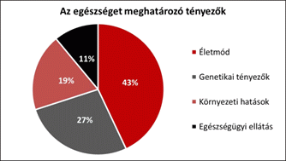
Jelen projekttervezet az egészségügy színvonalának emelését tűzi ki céljául, az alábbi tevékenységek megvalósításával: az egészségkultúra átfogó fejlesztése, az egészségtudatos életmód és szemléletmód promotálása, a prevenció támogatása, az egészségügyi szolgáltatásokhoz való jobb hozzáférés biztosítása és egyéb egészségügyi intézkedések fejlesztése (például az egészségmegőrzés).

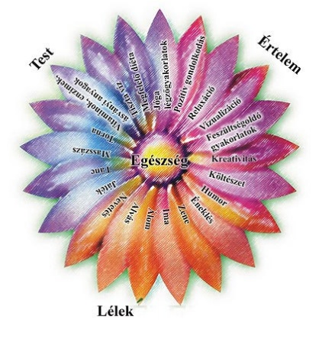
Az egészségtudatosságot erősítő programok és szolgáltatások az életmódot meghatározó 3 területre fókuszálva valósulnának meg: a testi (szomatikus), a lelki (pszichés) és az értelemi (mentális) állapotokra. Az optimális egészségi állapot fenntartásához és eléréséhez szükséges egyensúlyi helyzet kialakításához életmódbeli tanácsadások, interaktív programok és rendezvények szolgálnának a végső kedvezményezettek javára.

A prevenció támogatása elsődleges, másodlagos és harmadlagos prevenciós beavatkozásokon keresztül tervezett. Az elsődleges prevenció a betegségek kialakulásának, keletkezésének megakadályozására, a betegségek létrejöttét előidéző káros tényezők (például dohányzás, alkoholfogyasztás, stb.) kiiktatására összpontosítana. A másodlagos prevenció a betegségek megelőzését célozná, megvalósítása szűrővizsgálatokkal történne. A harmadlagos prevenció pedig a meglévő betegségek terápiájára, súlyosbodásának megakadályozására és a betegséggel való együttélés megfelelő szinten tartására szolgálna.
A tanácsadásokról, programokról, rendezvényekről, prevenciós és ismertető anyagokról, illetve a projekt valamennyi tevékenységéről a projekt honlapja nyújtana tájékoztatást és információkat az érdeklődők számára.

A program illeszkedik mindazon EFOP intézkedésekhez, amelyek a humán szolgáltatások fejlesztését támogatják:
1.2. Család és ifjúság. a.) A családi krízishelyzetek megoldását támogató szolgáltatások, szemléletformálás. b.) A fiatalok vidéken, helyben maradásának, aktivitásának támogatása. Települési ifjúsági munka fejlesztése, tervezése, összehangolása, az ifjúsági közösségek támogatása; c.) A befogadó szülői, gyermekotthoni ellátásban részesülők és a javítóintézeti neveltek társadalmi integrációjának elősegítése.
1.3. Társadalmi együttélés erősítése c.) Közösségi szerepvállalás, önkéntesség fejlesztése
1.4. Gyermekszegénység csökkentését célzó közösségi programok folytatása. Kistelepülési gyermekprogramok indítására. Biztos Kezdet programok fejlesztése, bővítése.
1.5. Területi hátrányok felszámolását szolgáló komplex programok emberi erőforrást célzó beavatkozásai (diagnózis alapú fejlesztéssel megvalósított, komplex, a leghátrányosabb helyzetű járásokban és leszakadó településeken élők felzárkóztatását segítő programok)
1.7. Egymást erősítő, elmaradottságot konzerváló területi folyamatok megtörése, ezen belül is különösen a 1) Helyi felzárkózást szolgáló tudás bővítése (3) Kedvezőtlen szocio-demográfiai térségi folyamatok megtörése (pl. fiatalok helyben tartása, helyi tudástőke növelése), 4) Közösségépítés és –megtartás
1.8. Népegészségügy - Keringési betegségek, elhízás, cukorbetegség megelőzése érdekében életmód programok, különös tekintettel a gyermekek és fiatalok egészségfejlesztésére. Daganatos megbetegedések szűrése, lelki egészség fejlesztése, szerhasználat megelőzése és visszaszorítása. Az egészségtudatos szemléletmód elterjesztése. (A 2007-13-ban is támogatott egészségprogramok logikája szerint.)
1.11. Hátrányenyhítés a társadalmi integrációt szolgáló társadalmi gazdaság eszközeivel, ahol a munka világában nehezen elhelyezhető, leghátrányosabb helyzetű, elsősorban roma emberek, megváltozott munkaképességűek, GYES-ről, GYET-ről visszatérők munkaerőpiaci segítése valósul meg

  - Mezőgazdasági aktivitás erősítése a munkanélküliek középtávú önfoglalkozatóvá válásával, komplex programmal

Megnevezés | Mezőgazdasági aktivitás erősítése a munkanélküliek középtávú önfoglalkozatóvá válásával, komplex programmal
Rövid leírás | A projekt a foglalkoztatás-bővítést szolgáló önkormányzati gazdaságfejlesztési akciókat célozza meg, bevonva elsősorban azokat, akik az értékalapú gazdasági folyamatokban nem tudnak részt venni. Legfőbb cél a széttagolt önkormányzati közmunka programokban és kistermelők által megtermelt mezőgazdasági termékek felhasználói pontokra történő elhelyezésének segítése, a projektben megvalósított eszközökkel, fejlesztésekkel és programokkal, hálózatba szervezéssel.
Indokoltság | Békés megye hátrányos helyzetéből adódóan az elvándorlás történelmi csúcspontokon áll, a munkanélküliségi ráta évtizedek óta rekordokat dönt, ennek egyik oka, hogy a 30.000 fő alatti településeken a legnagyobb foglalkoztatók az önkormányzatok, az ipar nem tudott megtelepedni, hiszen Békés az egyetlen megye ahova nem jut el autópálya. A déli járások az ország leghátrányosabb helyzetű kistérségei közé tartoznak, itt országos átlagban is a legmagasabb az elvándorlási és a munkanélküliségi ráta, melyeken rendkívül fontos javítani. A felzárkóztatás lehetséges ágazata a mezőgazdaság. A jelenlegi termelés rendkívül széttagolt, ezért a kistermelők és a közmunkaprogramok termelései sem képesek megerősödni. A hálózatba szervezés és a post harvest logisztikai rendszer felépítése nagyban segítheti a leghátrányosabb helyzetű térségekben élő tartós munkanélküliek háztáji gazdaságban és szociális szövetkezetben való önfenntartóvá válását.
Kapcsolódás az EFOP-hoz | A program kapcsolódik az EFOP alábbi társadalompolitikai céljához:  - az alsó középosztály felzárkózási és a középosztályon belüli tartós megkapaszkodási esélyeinek növelése,  - az oktatáson (tudástőkén) keresztül növelni a fiatalok munkaerő-piacon való elhelyezkedésének és ezzel társadalmi előrejutásának esélyeit,  Ezen belül az alábbi egyedi célkitűzésekhez:  - a társadalmi innováció és a társadalmi együttélés erősítése  - a társadalmi integrációt szolgáló társadalmi gazdaság fejlesztése  - a foglalkoztatás bővítése és a munkaerőpiac ösztönzése  - a hozzáférés és elérhetőség elősegítése
Földrajzi célterület | Békés megye (kiemelten a komplex programmal fejlesztendő járások)
Kapcsolódó programok/projektek | - Lépjünk feljebb, vállalati piacbővítési program (GINOP-1)  - Leszakadó társadalmi rétegek erősítése (TOP-4.1)  - Versenyképes munkaerő és vállalkozók Békés megye jövőjéért (TOP - 5.2)  - BM-PILOT program kiterjesztése Békés megyére  - Békés megye, az összefogás mintája (VP)  - Fiatalodó Békés – A dél-békési fiatalok helyben tartását segítő, vállalati együttműködésre alapozott ösztöndíj modellprogram kifejlesztése és Békés megyére történő kiterjesztése (EFOP 1.7-re benyújtott projektjavaslat)  - Kitörési pont a háztáji gazdaságok irányába program továbbfejlesztése Békés megyére (EFOP 1.5-re és GINOP 10.2.)  - Egészségtudatosságra épülő Társadalom- és gazdaságfejlesztés Békés Megyében (EFOP 1.7. és GINOP)
Finanszírozás forrása, mértéke | A 8/b beruházási prioritás ERFA kerete: 46 810 155 EUR, a projekt becsült költségkerete pedig 11 785 332 EUR.
Célzott eredmény | A helyi lakosság mezőgazdasági aktivitásának erősítése, munkanélküliség tartós felszámolása és a foglalkoztatás növelése. Infrastrukturális fejlesztés: 6 db, a projektben résztvevő szociális szövetkezetek száma: 14, megrendezett workshopok száma: 15, hálózatba bevont termelő partnerek: 300.
Kedvezményezettek köre | Települési önkormányzatok, szociális szövetkezetek, kistermelők és háztáji gazdaságban dolgozók, helyi mezőgazdasági termékek feldolgozói, pályakezdők, közfoglalkoztatottak
Célcsoport | Az elmaradt térségekben élő munkanélküliek, akik a közmunkaprogram keretében mezőgazdasági termelőként vesznek részt. A határ menti megyék lakossága, mind romániai, mind pedig magyarországi oldalon.
Részletes leírás

A cél a munkanélküliek visszavezetése a munkaerőpiacra és a szociális szövetkezeteken keresztüli önfoglalkoztatás segítése. A 3 éve indított közmunkaprogram tapasztalatai jó alapot kínálnak egy komplex program beiktatásával a munkanélküliek munka világába történő visszavezetéséhez. A közmunkamunka programban és az őstermelők által megtermelt mezőgazdasági termékek láthatnák el elsősorban az önkormányzati és állami konyhákat, illetve az összegyűjtés, tárolás, feldolgozás feltételeit teremthetnék meg.

A projekt kiindulópontja a Békés megye 2014-2020 közötti fejlesztéspolitikájában megfogalmazott jövőképhez is illeszkedik, amely szerint: Békés megyének el kell érnie, hogy Magyarország élelmiszergazdaságának motorja, fenntartható mintatérsége, a hazai megújuló agrárium szervező ereje lehessen. Ennek érdekében a megyei stratégia célul tűzte ki a szociális integrált gazdaságfejlesztés megvalósítását, melyhez a zászlóshajóprojekt minden szegmensében illeszkedik.

Békés megye számára kiemelkedő jelentőségű a ROHU Program keretén belül megvalósítani kívánt nagyprojekt (úgynevezett: zászlóshajóprojekt), amelynek címe a „Mezőgazdasági aktivitás erősítése a munkanélküliek középtávú önfoglalkozatóvá válásával, komplex programmal”.
A projektötlet keretében foglalkoztatás-bővítést szolgáló önkormányzati gazdaságfejlesztési akciók valósulnának meg, azokat célozva, akik az értékalapú gazdasági folyamatokban nem tudnak részt venni.

A projekt fő célja tehát a munkanélküliség csökkentése, munkahelyteremtéssel, beszállítói hálózat megszervezésével, úthálózat fejlesztésével, illetve a jövedelemtermelő képesség javításával. A projekttevékenység a fenntarthatóság elveivel párhuzamban a reálgazdasági folyamatokba illeszthetően zajlana, olyan termékek kerülnének előállításra, amelyek nagy mennyiségben, egységes, jó minőségben, és folyamatosan beszállíthatóak a partnerek (konyhák, feldolgozók) számára.

A Békés megyei feldolgozó központhoz kapcsolódóan mindkét megyében (Bihar és Békés) kialakításra kerülnek közösségi beszállítási pontok. A feldolgozó központ vezetésével a közösségi beszállítási pontok szervezeti hálójához csatlakozó önkormányzatok, szociális szövetkezetek és társadalmi célú szervezetek szoros együttműködésben működnének a határtérség gazdasági és társadalmi folyamatainak erősítése érdekében. A „best practise” és a határmenti tudástranszfer rendezvények elősegítenék a szakmai és kommunikációs kapcsolatok erősítését. A projekt magyar, illetve román résztvevői egyaránt innovatívan alkalmazhatják a szakmai rendezvényeken megismert gyakorlati és elméleti ismereteket, mely elősegíti új projektek kialakítását is. A közösen szervezett szakmai rendezvényeken megjelennének és találkoznának Békés és Bihar megyei termelői, feldolgozói és önkormányzatai, akik számára a programhoz csatlakozási lehetőség biztosított lenne.

A projekt a határ mindkét oldalán kölcsönösen segíti az érintett térség mezőgazdasági termelését, a termelők, a feldolgozók és a kereskedők közötti kapcsolatok alakulását. Az útberuházással megvalósul a határ átjárhatósága, melynek köszönhetően mind a társadalmi, mind a gazdasági kapcsolatok erősödnek. A határ két oldalán működő termelők és feldolgozók együttműködési lehetőségei javulnak.

Új fejlesztést jelentene a Geszt-Cséffa útvonal megépítése (megközelíthetőleg 3.500 m hosszan), amely a határmenti mobilitás és annak multiplikatív hatásainak növeléséhez járulna hozzá. Az útfejlesztés hiányában nem történik meg a határ átjárhatósága a halmozottan hátrányos helyzetű települések számára, a perifériális helyzet konzerválódhat, tovább nő az aktív korúak elvándorlása, a gazdasági és társadalmi értelemben vett leszakadás veszélye. A tervezett, mindösszesen 6 db infrastrukturális fejlesztés a logisztikai központ és a logisztikai alközpontok kialakításával valósulna meg. Alapvetően új ingatlan infrastruktúra kialakításával vagy a projekt szempontjából pénzügyileg optimálisabb esetben ingatlan vásárlásával és felújításával.
Továbbá, része a projektnek a post-harvest technológiai eszközök beszerzése, a szakmai menedzsment rendszer kialakítása és működtetése és a „best pracitce” (jó gyakorlatok) bemutatása.

Meglévő hálózat kiegészítéséhez járul hozzá a projekt a széttagolt önkormányzati közmunka programokban és a kistermelők által megtermelt mezőgazdasági termékek, felhasználói pontokra történő elhelyezésének segítésével, a projektben megvalósított eszközökkel, fejlesztésekkel és programokkal, hálózatba szervezéssel. Szintén meglévő infrastruktúra bővítését, felújítását célozza, az önkormányzatoknál jelenleg meglévő mezőgazdasági termelői infrastruktúra kiegészítésével és a post-harvest logisztikai komplex hálózati rendszer kiépítésével.

A jelenlegi jellemzően monokultúrás termeléssel szemben a projekt eredményeképpen egyre nagyobb területen lesz jellemző a kézi munkaigényes zöldségtermesztés, ami lehetőséget ad a tájjellegű fajták használatára, így a projekt a biodiverzitást növeli és a termelési kockázatot csökkenti.

A roma népességnek munkába állási esélyeit a beruházás növeli. Számos olyan munkahely jön létre közvetve, ahol a hátrányos helyzetű emberek, fogyatékkal élők is megélhetéshez jutnak. A projekt valamennyi tevékenységéről a projekt honlapja nyújtana tájékoztatást és információkat az érdeklődők számára.

A fiatal gazdálkodók tudásbázisának növelését az alábbi EFOP intézkedésekből finanszírozott projektekkel összehangoltan képzeljük el:
1.5. Területi hátrányok felszámolását szolgáló komplex programok emberi erőforrást célzó beavatkozásai, melynek keretében diagnózis alapú fejlesztéssel megvalósított, komplex, a leghátrányosabb helyzetű járásokban és leszakadó településeken élők felzárkóztatását segítő program megvalósítását tervezzük, ahol a lakossági és vállalkozói kompetenciák fejlesztése fenti programmal összehangoltan történik.
1.7. Egymást erősítő, elmaradottságot konzerváló területi folyamatok megtörése, ezen belül is különösen a 1) Helyi felzárkózást szolgáló tudás bővítése (3) Kedvezőtlen szocio-demográfiai térségi folyamatok megtörése (pl. fiatalok helyben tartása, helyi tudástőke növelése), 4) Közösségépítés és –megtartás, mely programon belül a fiatalok helyben tartását célzó tevékenységek kerültek tervezésre, összehangoltan a fenti projektelemmel.
1.11. Hátrányenyhítés a társadalmi integrációt szolgáló társadalmi gazdaság eszközeivel, ahol a munka világában nehezen elhelyezhető, leghátrányosabb helyzetű, elsősorban roma emberek, megváltozott munkaképességűek, fiatal munkavállalók, GYES-ről, GYET-ről visszatérők munkaerőpiaci segítése valósul meg. A leghátrányosabb helyzetű, a nyílt munkaerő-piacra nem, vagy nehezen bevonható, hátrányos helyzetű személyek, köztük kiemelten romák munkalehetőségeinek bővítését célozza az intézkedés. Egyénre szabott szociális és mentális, valamint ügyviteli, gazdálkodási segítségnyújtás valósul meg a szociális gazdaság erősítése céljából. Cél, hogy az ebben résztvevő, a vállalkozóvá válás átmeneti időszakát követően fokozatosan képessé váljanak a GINOP által nyújtott, a szociális gazdaság megerősítését és a gazdaságfejlesztést támogató programokban való részvételre, ennek révén a munkaerő-piacon való megkapaszkodásra. Az szociális gazdaság bővítése keretében a vállalkozóvá váláshoz szükséges munkaerőpiaci tudásbázis növelés, a forrásszerzés képessége e programban is megjelenik, fenti céloktól lehatároltan.
3.4. A felsőfokúnak megfelelő szintű oktatás minőségének és hozzáférhetőségének együttes javítása, ezen belül különösen d.) Ösztöndíjrendszerek, a hallgatói, oktatói és kutatói kiválóság támogatása megvalósítandó cél Békés megyében, ahol szintén figyelembe kell venni a leendő mezőgazdasági vállalkozók (diákok) forrásszerző képességének erősítését.
3.7. Az emberi erőforrás fejlesztése az egész életen át tartó tanulás eszközeivel, ezen belül különösen a b.) A munkaerő-piacról kiszorult hátrányos helyzetű emberek részére a támogatott tanulási lehetőségekhez való hozzáférés biztosítása (fiatal munkanélküliek vállalkozóvá válása tekintetében kapcsolódik a programhoz).

  - Együttműködés az oktatás és a munkaerőpiac fejlesztése céljából

Megnevezés | Együttműködés az oktatás és a munkaerőpiac fejlesztése céljából
Rövid leírás | Hálózati együttműködés kialakítása projekttalálkozók, munkacsoportok szervezésével, módszertanok kialakításával a halmozottan hátrányos helyzetű fiatalok foglalkoztatásának támogatása céljából. A projekt a halmozottan hátrányos helyzetű fiatalokat kívánja megcélozni, a fiatalok lemorzsolódásának csökkentése érdekében alkalmazott módszerek, gyakorlatok megismerését, a szakmaszerzést és a munkavállalói kulcskompetenciák fejlesztését elősegítő leghatékonyabb, adaptálható módszerek összegyűjtésével, elterjesztésével.
Indokoltság | A szakképzett munkaerő hiánya több szakágat érintő alapvető probléma, a foglalkozatás területén diszfunkciókat okoz, mivel egyszerre merül fel a betöltetlen álláshelyek száma és munkanélküliek magas száma is. A szakképzett munkaerő hiányának pótlása - főként a szakmunkásokat illetően - indokolja az együttműködés szükségességét.
Kapcsolódás az EFOP-hoz | A program kapcsolódik az EFOP alábbi fő társadalompolitikai céljához:  - az oktatáson (tudástőkén) keresztül növelni a fiatalok munkaerő-piacon való elhelyezkedésének és ezzel társadalmi előrejutásának esélyeit,  - az alsó középosztály felzárkózási és a középosztályon belüli tartós megkapaszkodási esélyeinek növelése.  Ezen belül az alábbi egyedi célkitűzésekhez:  - Leszakadó járások hátrányainak csökkentése.  - Területi esélyteremtés.  - Az egész életen át tartó tanulásban való részvétel növelése.  - Kutatás, innováció és intelligens szakosodás növelése a humán területeken.
Földrajzi célterület | Békés megye teljes területe
Kapcsolódó programok/projektek | Tudás és tapasztalat Békés Megye szolgálatában (GINOP - 6) Leszakadó társadalmi rétegek erősítése (TOP - 4.1) Versenyképes munkaerő és vállalkozók Békés megye jövőjéért (TOP - 5.2) BM-PILOT program kiterjesztése Békés megyére  Fiatalodó Békés – A dél-békési fiatalok helyben tartását segítő, vállalati együttműködésre alapozott ösztöndíj modellprogram kifejlesztése és Békés megyére történő kiterjesztése (EFOP 1.7-re benyújtott projektjavaslat)  Kitörési pont a háztáji gazdaságok irányába program továbbfejlesztése Békés megyére (EFOP 1.5-re és GINOP 10.2.)  Egészségtudatosságra épülő Társadalom- és gazdaságfejlesztés Békés Megyében (EFOP 1.7. és GINOP)  Oktató és módszertani hálózat az alapellátás fejlesztésére (EFOP)
Finanszírozás forrása, mértéke | A foglalkoztatás-barát növekedés támogatása a belső potenciál fejlesztésével, mint a speciális területeket érintő területi stratégia elemével. A projekt becsült költségkerete: 250 000 EUR.
Célzott eredmény | A helyi lakosság oktatási színvonalának növelése és foglalkoztatásának javítása. Együttműködési kapcsolatok kialakítása: 25 db Bevont halmozottan hátrányos helyzetű fiatalok száma: 250 fő.
Kedvezményezettek köre | Oktatási, kutatási intézmények, vállalkozások, önkormányzatok, érdekképviseleti szervezetek.
Célcsoport | Szakiskolák tanulói, különös tekintettel a halmozottan hátrányos helyzetű fiatalokra, szakiskolák oktatói és civil szervezetek.
Részletes leírás

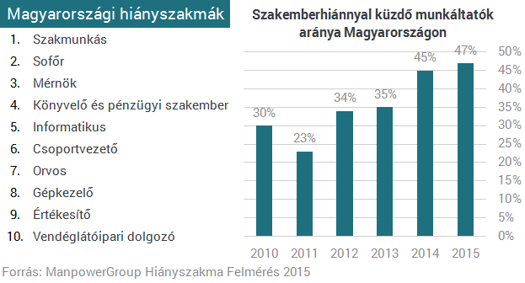
A szakképzett munkaerő hiánya Magyarországon egyre több iparágat/szakágazatot érint, a humánerőforrás problémák alapvetően hátráltatják egy adott térsége fejlesztését. Sajnálatos módon megfigyelhető az a tendencia, hogy az ország keleti régióiban különösen magas munkaerő elvándorlás, amely célja egyrészt a főváros és az ország nyugati fejlettebb területe. Másrészt sok Békés megyei fiatal a boldogulásának egyedüli lehetőségét a külföldi munkavállalásban látja.

A tanulók bevonásához a szakiskolai képzésekbe és a pálya vonzóvá tételéhez a fiatalok számára, nélkülözhetetlen az együttműködés kialakítása, amely több területet átfogóan jelentene megoldást számos foglalkoztatási problémára, mint ilyenek a munkanélküliség, az elvándorlás, az oktatási alul- és túlképzettség, valamint az oktatási túlképzés.

A projekttervezet elsődleges célcsoportját a halmozottan hátrányos helyzetű fiatalok képezik, a cél olyan hatékony és adaptálható módszerek és gyakorlatok kidolgozása, összegyűjtése, alkalmazása, majd elterjesztése, amely a fiatalok lemorzsolódását csökkenti, a szakmaszerzést és a munkavállalói kulcskompetenciák fejlesztését pedig segíti. A hátrányos helyzetű fiatalokkal foglalkozó iskolák és a civil szervezetek között hálózati együttműködés kialakítása szükséges, a tervek szerint legalább 15 együttműködési kapcsolat vonatkozásában. Projekttalálkozókon, munkacsoportokban közös módszertani elemek kidolgozásával valósulna meg a hálózati együttműködés. A módszertani elemek magukba foglalnák a gyakorlati képzést, a munkaerőpiacra való felkészítést, a pszichológiai fejlesztést, a helyes tanulásmódszertan elsajátítását, a motiváció ösztönzését, illetve szabadidős tevékenységeket is. Az együttműködés mind a szakképzésre, mind pedig a szakképzésen túli fejlesztésekre, például a munkaerőpiaci elhelyezkedés támogatására is kiterjedne. A szakképzés fejlesztéséhez tartozóan a szakmaszerzés és szakma munkaerőpiachoz illeszkedésének vizsgálata állna a középpontban. A helyben alkalmazott oktatási módszerek figyelembe vétele mellett alternatív oktatási módszerek is bemutatásra kerülnének, például a kulturális különbségek áthidalása, a konfliktuskezelések, illetve a társadalmi beilleszkedés hátrányainak leküzdése terén.

A projekt tevékenységeinek fontos eleme a tapasztalatcsere, amely hozzájárul ahhoz, hogy a partnerek megismerjék egymás gondjait, problémáit, nehézségeit, valamint megoldásait és jó gyakorlatait is. Lehetőséget teremtene a projekt a fennálló problémák kezelésének teljes folyamatára, a problémák közös értelmezésére, azonosítására és szakmai megvitatására, majd megoldására. A projekttalálkozók, munkacsoportok a személyes egyeztetéshez nyújtanak fórumot, amely kiegészülne az elektronikus úton történő kapcsolattartással, ezáltal a résztvevő szervezetek szakemberei napi szintű kapcsolatban állhatnak egymással és a jövőre nézve is megalapozódik a hálózati együttműködés.

Komplexitását tekintve, az együttműködés eredményei átültethetővé, alkalmazhatóvá válnának valamennyi, hasonló célcsoporttal foglalkozó területen, mivel a megcélzott foglalkoztatási problémák a regionális munkaerőpiacot is érintik így regionális szinten is érezhető hatásokkal számolhatunk, például a hátrányos helyzetű fiatalokat leginkább érintően a túlképzésből vagy az elavult szakmák tanításából fakadó hátrányok felszámolásában.

Földrajzi célterületét tekintve, a határ mindkét oldaláról bevonásra kerülnének a szakképző intézmények és a civil szervezetek. Cél, hogy a megye vonatkozásában, helyi szinten, a hátrányos helyzetű fiatalokkal foglalkozó tanintézmények és civil szervezetek a térségben tanuló, illetve majdan dolgozó, legalább 250 fiatalt segítsék a kidolgozandó szakmai programmal. A projekt valamennyi tevékenységéről a projekt honlapja nyújtana tájékoztatást és információkat az érdeklődők számára.

1.2. Család és ifjúság. b.) A fiatalok vidéken, helyben maradásának, aktivitásának támogatása. Települési ifjúsági munka fejlesztése, tervezése, összehangolása, az ifjúsági közösségek támogatása;
1.3. Társadalmi együttélés erősítése c.) Közösségi szerepvállalás, önkéntesség fejlesztése
1.5. Területi hátrányok felszámolását szolgáló komplex programok emberi erőforrást célzó beavatkozásai (diagnózis alapú fejlesztéssel megvalósított, komplex, a leghátrányosabb helyzetű járásokban és leszakadó településeken élők felzárkóztatását segítő programok)
1.7. Egymást erősítő, elmaradottságot konzerváló területi folyamatok megtörése, ezen belül is különösen a 1) Helyi felzárkózást szolgáló tudás bővítése (3) Kedvezőtlen szocio-demográfiai térségi folyamatok megtörése (pl. fiatalok helyben tartása, helyi tudástőke növelése), 4) Közösségépítés és –megtartás
3.4. A felsőfokúnak megfelelő szintű oktatás minőségének és hozzáférhetőségének együttes javítása, ezen belül különösen d.) Ösztöndíjrendszerek, a hallgatói, oktatói és kutatói kiválóság támogatása
3.7. Az emberi erőforrás fejlesztése az egész életen át tartó tanulás eszközeivel, ezen belül különösen a b.) A munkaerő-piacról kiszorult hátrányos helyzetű emberek részére a támogatott tanulási lehetőségekhez való hozzáférés biztosítása (fiatal munkanélküliek vállalkozóvá válása tekintetében kapcsolódik a programhoz).

Forrás, illetve további információk: www.visitbekes.hu/templomok
Lásd: Szatmári Imre: Békés megye középkori templomai, Békéscsaba, 2005, Kiadó: Békés Megyei Múzeumok Igazgatósága

